- Contorne as figuras geométricas e pinte da cor que você quiser:
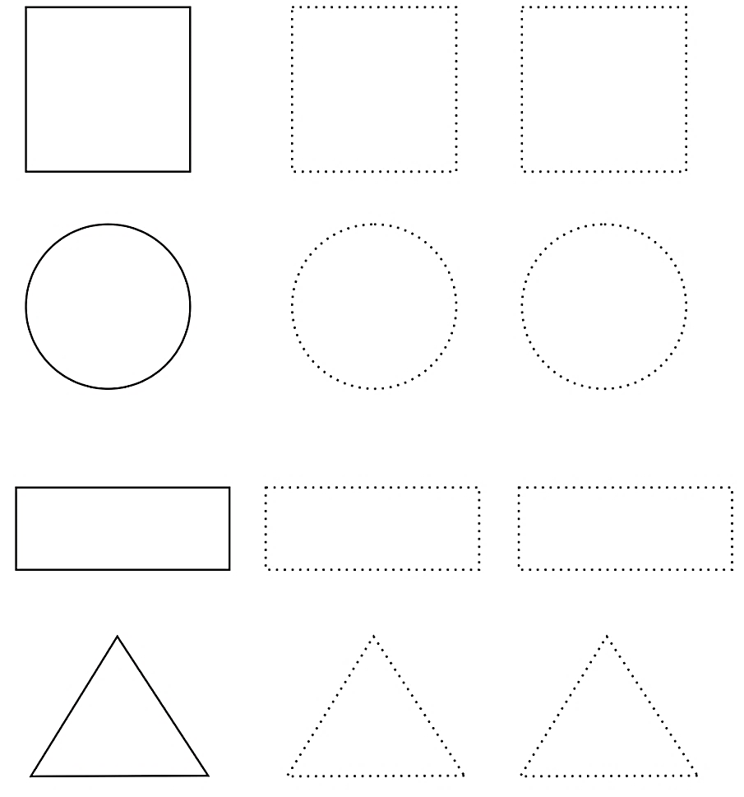

- Cubra os pontilhados dos números abaixo seguindo as indicações das setinhas:
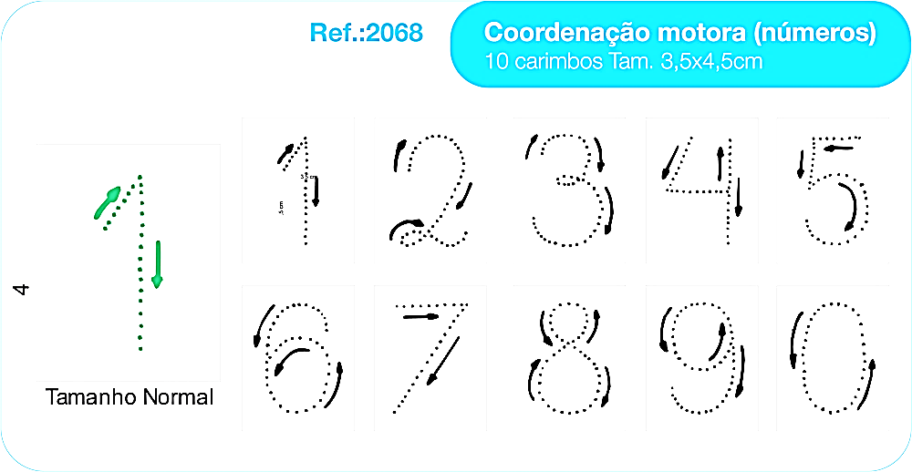

- Desenhe a figura geométrica que possui três lados e siga com os números de 0 a 9:
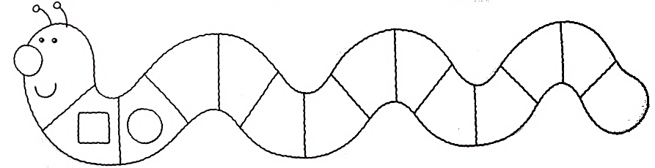

- Descubra o desenho ligando os pontinhos:
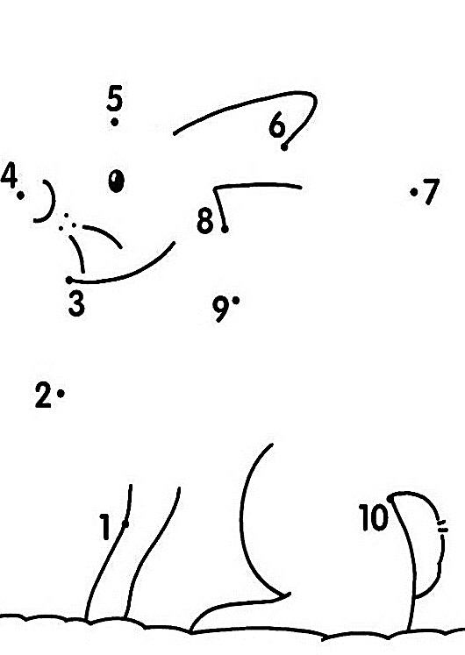

Seja bem vindo!!!

